31/12/2566
สถานีตำรวจภูธรสระยายโสม
ต.สระยายโสม อ.อู่ทอง จ.สุพรรณบุรี 72220 โทร. 035559217

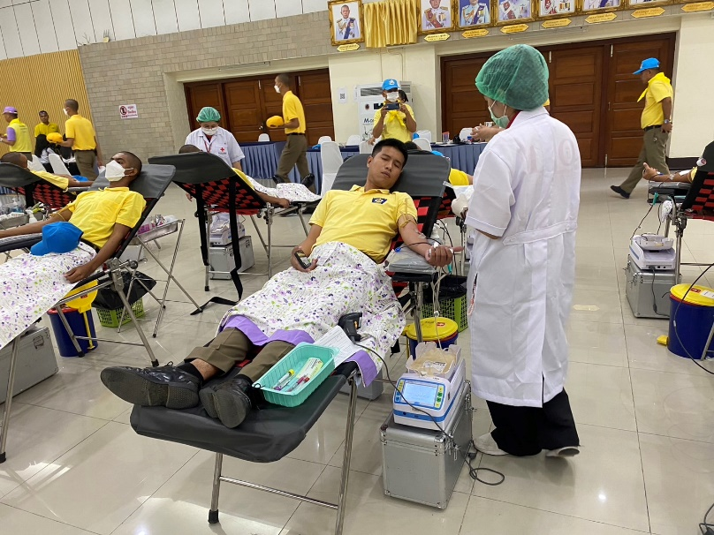
รายงานผลการปฏิบัติราชการ
ด้านอำนวยการ
ประจำเดือน ธันวาคม 2566
คำนำ

ตามการประเมินคุณธรรมและความโปร่งใสในการดำเนินงานของหน่วยงานภาครัฐ (Integrity and Transparency Assessment : ITA) สถานีตำรวจ ประจำปีงบประมาณ พ.ศ. 2567 ตัวชี้วัดที่ 9 การเปิดเผยข้อมูล ตัวชี้วัดย่อยที่ 9.2 การบริหารงาน ข้อ O7 กำหนดให้รายงานผลการปฏิบัติราชการประจำหน่วย โดยให้แสดงรายงานการปฏิบัติราชการประจำเดือนของสถานีตำรวจในรอบ 6 เดือนแรก ของปีงบประมาณ พ.ศ. 2567 (ตุลาคม 2566 - มีนาคม 2567) แยกเป็นรายเดือน และเผยแพร่เป็นประจำทุกเดือน บนเว็บไซต์ของสถานีตำรวจ
สถานีตำรวจภูธรสระยายโสม จึงได้สรุปผลการปฏิบัติราชการประจำเดือน ธันวาคม 2566 ไว้แล้ว โดยแยกผลการปฏิบัติเป็น 5 สายงาน ประกอบด้วย งานอำนวยการ งานป้องกันปราบปราม งานจราจร งานสืบสวน และงานสอบสวน เพื่อเผยแพร่ข้อมูลการปฏิบัติงานบนเว็บไซต์ของสถานีตำรวจภูธรสระยายโสม ต่อไป

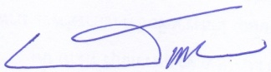
พ.ต.อ.
(ธารา ศรีพรหมคำ)
ผู้กำกับการสถานีตำรวจภูธรสระยายโสม

รายงานการปฏิบัติราชการประจำเดือนธันวาคม 2566
ข้อมูล ณ วันที่ 31 ธันวาคม 2566

งานอำนวยการ
6 ธ.ค.66
เมื่อวัน ที่ 6 ธันวาคม 2566 เวลา 09.00 น. ภายใต้การอำนวยการของ พ.ต.อ.ธารา ศรีพรหมคำ ผกก.สภ.สระยายโสม พ.ต.ท.พิสิษฐ์ ชัยโชค รอง ผกก.ป.สภ.สระยายโสม ให้ข้าราชการตำรวจเข้าร่วมกิจกรรมบริจาคโลหิต
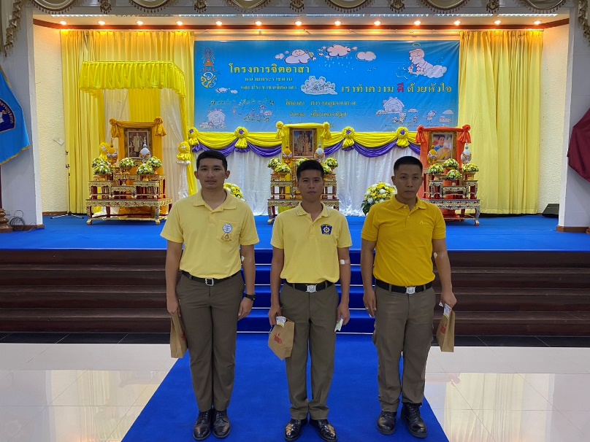
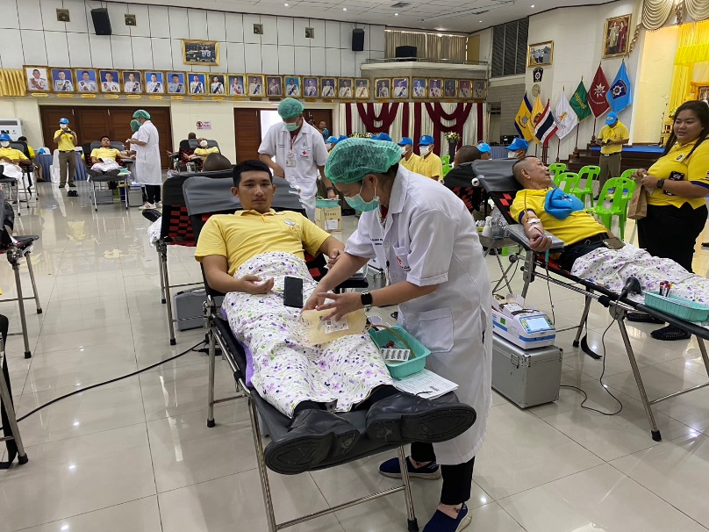

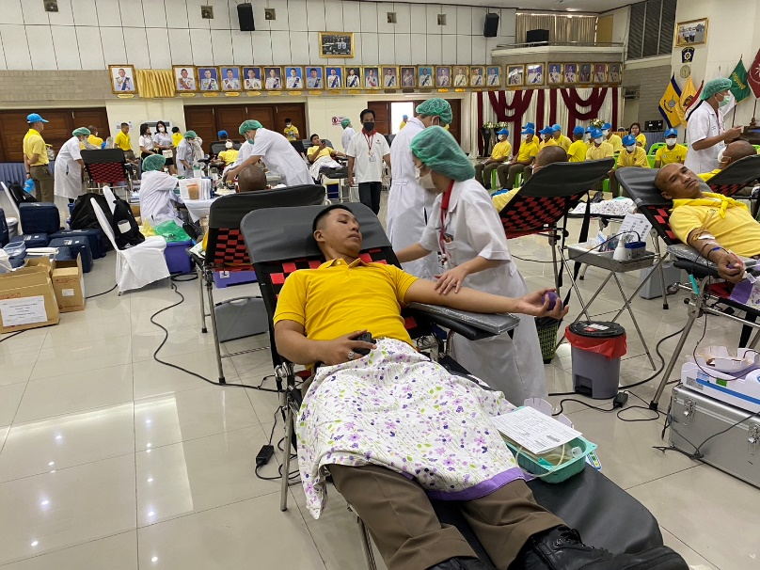

21 ธ.ค.66
เมื่อวัน ที่ 21 ธันวาคม 2566 เวลา 10.00 น. พ.ต.อ.ธารา ศรีพรหมคำ ผกก.สภ.สระยายโสม พร้อมข้าราชการตำรวจสถานีตำรวจภูธรสระยายโสม ทุกนาย ร่วมทำกิจกรรมจิตอาสาสถานที่ราชการสถานีตำรวจภูธรสระยายโสม

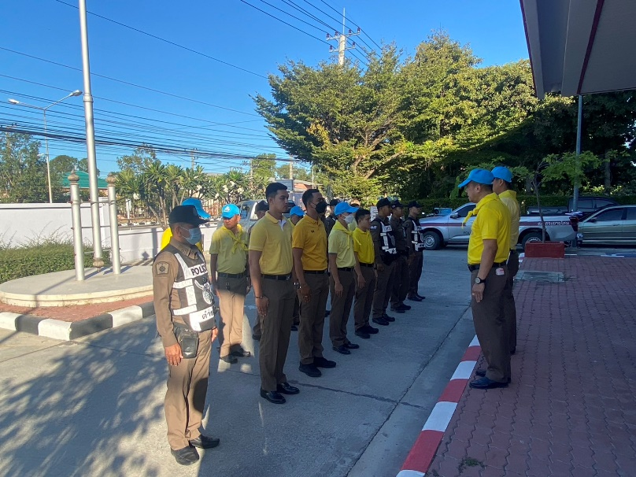
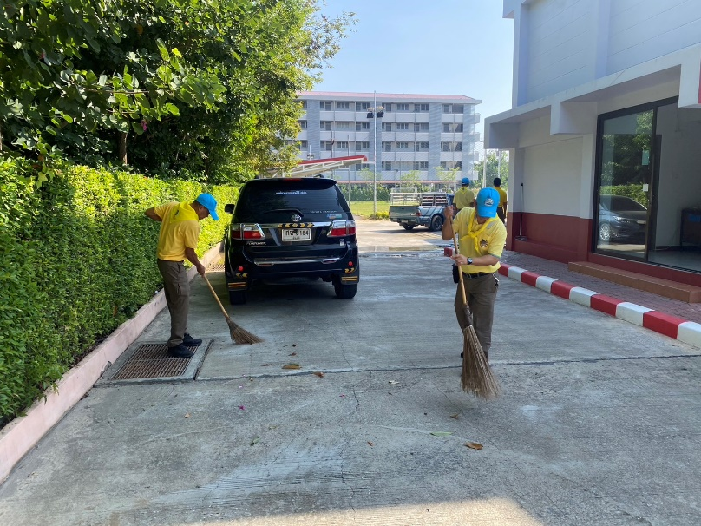

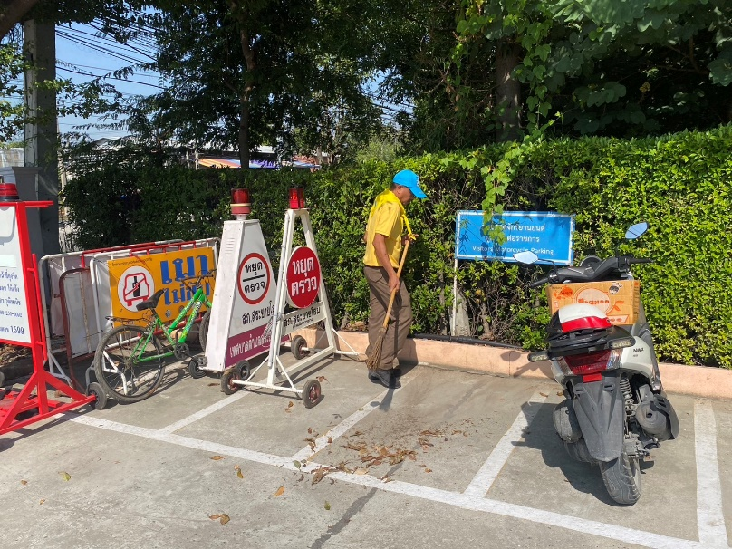

22 ธ.ค.66
เมื่อวัน ที่ 22 ธันวาคม 2566 เวลา 09.00 น. พ.ต.อ.ธารา ศรีพรหมคำ ผกก.สภ.สระยายโสม พร้อมข้าราชการตำรวจสถานีตำรวจภูธรสระยายโสม ทุกนาย ร่วมตรวจสุขภาพประจำปี ณ สถานีตำรวจภูธรสระยายโสม

